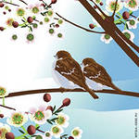
Коваленко Владимир
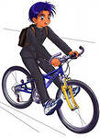
Ванюшкин Андрей

БЕДНАЯ ПТИЧКА.

В огромном городе жили-были воробьи. В этом городе у каждого было свое дело: кто-то гулял по парку, любуясь на красоту природы, кто-то шел в детский сад, в школу или на работу. Вот и воробьи всегда были заняты своим делом: летали с места на места и весело чирикали.
Однажды ехал мальчик на велосипеде в школу и кинул жвачку в мусорку, стоящую около дороги, но не попал. Он не захотел останавливаться и поднимать жвачку, и поехал дальше.
Голодные воробьята каждое утро садились на ветку и ждали людей, которые смогут их покормить. Одна птичка увидела брошенную мальчиком жвачку и подумала, что это зернышко или хлеб. Когда воробышек клюнул ее, жвачка прилипла к клюву. Бедный воробей не смог отцепить ее и чуть не задохнулся, но добрые люди сняли с его носика жвачку и отвезли его к ветеринару. Там птичку осмотрели, с ней все было уже хорошо. Люди обрадовались и отпустили воробья.
Воробышек полетел обратно к своей семье, нашел свою стайку и его стали расспрашивать другие воробьи: «Где ты был? Что случилось?» И воробьенок рассказал, как счастливо избавился от страшной опасности и как ему помогли люди.
Для нас, людей, мелкий мусор кажется ерундой, а для маленьких жителей нашей планеты это может оказаться огромной проблемой!

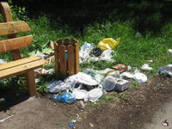
13

